Аннотация

В данной работе рассмотрены вопросы организации массовой деятельности
учащихся в объединении естественнонаучного направления «Химия вокруг нас». К работе прилагаются разработки массовых мероприятий, которые были подготовлены и проведены с учащимися объединения в 5-7 классах. Эти приложения содержат теоретическую часть и фотографии, которые были сделаны во время проведения мероприятий. Материалы подготовлены на основе личного опыта работы. Материалы могут быть использованы учителями, работающими в этом направлении.

Автор:
Синицина Маргарита Анатольевна
учитель 1 квалификационной категории
МКОУ Маршанская средняя школа
Телефон 8 923 120 42 73

Управление образования администрации
Каргатского района
Муниципальное Казенное учреждение дополнительного образования
Каргатский Дом детского творчества

Синицина Маргарита Анатольевна

«Организационно-массовая деятельность в сфере дополнительного естественнонаучного образования детей на занятиях объединения «Химия вокруг нас». ». ( Методические рекомендации)

632437; Новосибирская область, г. Каргат,
ул. Советская, 118

Каргат 2016
Пояснительная записка.

Данные методические рекомендации являются актуальными, так как согласно требованиям Федерального стандарта основного общего образования, изучение школьного курса химии как составляющей предметной области "Естественнонаучные предметы", направлено на обеспечение формирования целостной научной картины мира и воспитания ответственного и бережного отношения к окружающей среде. Предмет предполагает овладение учащимися межпредметным анализом различных сфер жизни человека. Дополнительная образовательная программа, используя деятельностный подход в обучении, способствует более глубокому изучению курса химии и позволяет учащимся овладеть умениями формулировать гипотезы, конструировать и моделировать химические процессы; сопоставлять экспериментальные и теоретические знания с объективными реалиями жизни; оценивать полученные результаты, понимая постоянный процесс эволюции научного знания, что в конечном итоге способствует самообразованию и саморазвитию учащихся.

Новизна дополнительной образовательной программы заключается в возможности изучения учащимися новых тем, не рассматриваемых программой предмета, а именно позволяет строить обучение учащихся 8-го класса с учетом максимального приближения предмета химии к практической стороне жизни, к тому, с чем учащиеся сталкиваются каждый день в быту.
Актуальность программы обусловлена тем, что в учебном плане предмету «Химия» отведено всего 2 часа в неделю 8 класс и 2 часа в неделю 9 класс, что дает возможность сформировать у учащихся лишь базовые знания по предмету. В тоже время возраст 8-9-ых классов является важным для профессионального самоопределения школьников. Возможно, что проснувшийся интерес к химии может перерасти в будущую профессию.
Актуальность данной программы состоит в и том, что она не только дает воспитанникам практические умения и навыки, формирует начальный опыт творческой деятельности, но и развивает интерес обучающегося к эксперименту, научному поиску, способствует самоопределению учащихся, осознанному выбору профессии. Члены кружка смогут на практике использовать свои знания на уроках химии и в быту.

Методические рекомендации

Педагогическая целесообразность заключается в том, что базовый курс школьной программы предусматривает практические работы, но их явно недостаточно, чтобы заинтересовать учащихся в самостоятельном приобретении теоретических знаний и практических умений и навыков. Для этого в курс «Химия вокруг нас» включены наиболее яркие, наглядные, интригующие эксперименты, способные увлечь и заинтересовать учащихся практической наукой химией.
В условиях дополнительного образования важнее ответить на вопрос не «чему учить», «а как учить».
Хочу поделиться опытом как и с использованием каких технологий осуществляю работу в этом направлении.
Определяя главную цель воспитания и обучения как развитие личности, исхожу из того, что каждое учебное занятие каждое воспитательное мероприятие в учреждении дополнительного образования детей должно обеспечить интеллектуальное и социальное развитие личности.
В самом начале организации массовой (коллективной) работы провожу с детьми ориентационный (договорной) этап. На этом этапе определяем как они будут работать, к чему стремиться, чего достигнут. Каждый отвечает за результат своего труда и имеет возможность работать на разных уровнях, который выбирает самостоятельно.
Подготовительный этап.
Дидактическая задача - обеспечить мотивацию, актуализирвать опорные знания и умения. Объясняю, почему нужно научиться это делать, где это пригодится, стараюсь убедить проявить свои творческие способности ( а дети - это творческие личности) и почему без этого нельзя (т.е. завести мотор).
Дидактическая задача – восстановить в памяти все то, на чем строится занятие. И далее использую различные технологии в зависимости от темы занятия, чтобы большее количество ребят было задействовано.
Групповые технологии предполагают организацию совместных действий, коммуникацию, общение, взаимопонимание, взаимопомощь, взаимокоррекцию.
Следующая технология, которую очень широко использую, это технология коллективной творческой деятельности. Данная технология помогает мне выявить и развивать творческие способности детей и приобщить их к многообразной творческой деятельности с выходом за пределы объединения. Это пропедевтические внеклассные мероприятия по химии в 5, 6, 7 классах, а так же химические вечера. Например в 2015-2016 учебном году учащимися объединения были подготовлены и проведены мероприятия для ребят 5-7 классов: « Поваренная соль- такая знакомая и незнакомая»(приложение 1), «Загадки простой воды»(приложение 2), театрализованное представление «Капризная принцесса»(приложение 3).
Для проведения этих мероприятий ребята подготовили сообщения, презентации, множество химических опытов, с которыми вышли к учащимся 5-7 классов. При подготовке театрализованного представления сообща готовили костюмы. Все эти виды коллективной и массовой работы способствуют развитию всего того, о чем говорилось выше, а также пробуждению интереса учащихся, организующих мероприятия и зрителей, к предмету химия. Тем более что присутствующие были не просто пассивными зрителями, а привлекались к проведению опытов, отвечали на вопросы.
Использую в своей работе технологию исследовательского обучения. Группа учащихся (4 человека) выполнили исследовательскую работу «Природные индикаторы» (приложение 4). При проведении исследований ребята использовали натуральные растения и плоды. Эта работа вызвала живой интерес у молодых «исследователей». Обычные, обыденные вещи предстали перед ними совсем с другой стороны. Они увидели насколько все, что нас окружает, связано с изучаемым предметом.
Работаю я в сфере дополнительного образования всего один год, поэтому наработок еще довольно мало. Но, тем не менее, данная технология позволила мне научить ребят самостоятельно готовить и проводить эксперименты, а затем, в группе сравнить их, проанализировать, сделать выводы. Данная технология носит развивающий характер, позволяет интегрировать свои знания в область биологии, предлагает рассмотреть явления с различных позиций, побуждает детей делать сравнения, выводы, ставить проблемные вопросы.
Считаю, что все методические приемы и все технологии, которые использую на своих занятиях в системе дополнительного образования, способствуют активизации детей, вооружают их оптимальными способами осуществления деятельности, подводят эту деятельность к творчеству, представляют учащимся больше самостоятельности, развивают активность, общение, постепенно подводят к умению принимать самостоятельное решение.

Литература для педагога

1. Химическая энциклопедия. Т 1. М., 1988 г.
2. Кукушкин Ю.Н. «Химия вокруг нас», М. Высшая школа, 1992 г..
3. О.С. Габриолян, Г.Г. Лысова «Настольная книга учителя химии». 11 класс, Дрофа, 2004.
4. К.А. Макаров «Химия и здоровье». М. «Просвещение». 1985.
5. В.А. Войтович «Химия в быту». М. «Знание». 1980.
6. А.С. Солова « Химия и лекарственные вещества». Л., 1982.
7. В.И. Кузнецов «Химия на пороге нового тысячелетия», «Химия в школе» № 1, 1999.
8. Ю.Н. Коротышева «Химические салоны красоты». «Химия в школе». № 1. 2005 г.
9. А.М. Юдин и другие. «Химия для вас». М. «Химия». 1982.
10.«Энциклопедический словарь юного химика» М. «Педагогика», 1982.
11. В.Н. Касаткин «Здоровье». 2005.
12. «Эрудит», Химия – М. ООО «ТД «Издательство Мир книги»», 2006.

Литература для учащихся

1.Аликберова Л.Ю. Занимательная химия. Книга для учащихся, учителей и родителей. М.: АСТ-ПРЕСС, 1999;
2.Вольк Роберт Л. Занимательная энциклопедия. О чем не знал Эйнштейн. Пер. с англ. М.: Мир книги, 1999;
3.Мир химии. Занимательные рассказы о химии. Сост. Ю.И.Смирнов. СПб.: «МиМ-Экспресс», 1995;
4.Скурихин И.М., Нечаев А.П. Все о пище с точки зрения химика. Справ. издание. М.: Высшая школа, 1999

Приложение 1

«Поваренная соль - минерал необычайной важности»

ВВЕДЕНИЕ (1 сообщение)
Есть продукты, которые мы едим часто, очень часто, редко или вообще не
едим. И лишь без соли не обходится практически никто.
Хлорид натрия – хорошо растворимая в воде соль, известна под
названием поваренная соль.
Несмотря на то, что сегодня соль перестала быть и двигателем прогресса, и эквивалентом денег, как это было в Древнем мире и в Средние века, она остается для нас жизненно важным продуктом. Она непрерывно расходуется, поэтому ее запасы должны каждый день восполняться. Без соли невозможна жизнь растений, животных, человека, так как она обеспечивает важнейшие физиологические процессы в организмах: в крови соль создает необходимые условия для существования красных кровяных телец, в мышцах обуславливается способность к возбудимости, в желудке образует соляную кислоту, без которой было бы невозможно переваривание и усвоение пищи. Поваренная соль— пищевой продукт, производится человеком и используется после промышленной очистки, известного также под названием «каменная соль».
Тема данного исследования «Поваренная соль - минерал необычайной важности»
Актуальность данного исследования заключается в том, чтобы изучить свойства соли, выяснить – действительно ли соль необходима людям. Привлечь учащихся к участию в изучении данной темы.
Гипотеза: если изучим свойства соли, тогда поймем, почему соль – минерал необычайной важности.
Объектом исследования является - поваренная соль.
Цель работы: изучить свойства соли, выяснить - действительно ли соль необходима людям и как можно получить в домашних условиях кристаллы соли, а из солевого раствора получить пресную воду.
Исходя из этого были поставлены следующие задачи:
- Привлечь учащихся общеобразовательного учреждения к вопросам в исследовании в изучении соли.
- Изучить литературу о поваренной соли и выяснить где используется соль в наше время.
- Узнать о вреде и пользе, которую наносит соль человеку и окружающей среде.
- Провести эксперименты с солью в школе и дома.

Методы исследования:
- Наблюдение
- Изучение литературы
- Проведение опыта
- Обработка результатов
- Фотографирование.
2 сообщение Из истории поваренной соли.
Когда-то соль была дорогим товаром. М.В. Ломоносов писал, что в то время за четыре небольших куска соли в Абиссинии можно было купить раба. Соль подавали на стол в дорогих солонках, ее берегли, экономили, хвастались ею: наличие соли на столе было признаком достатка и благополучия.
Солью запасались на случай бедствий и ею расплачивались вместо денег. Латинское слово "salarium" и английское слово "salary", означающие "жалованье", "зарплата", - имеют "солевое" происхождение. Из-за соли происходили народные волнения и военные столкновения – например, знаменитые "соляные бунты" и войны за месторождения каменной соли и соляные водоемы. Ценность соли породила целый ряд пословиц, поговорок, афоризмов, в которых подчеркивалось глубокое значение соли в жизни человека. Одна присказка "без золота прожить можно, а без соли нельзя" чего стоит!
Если проследить историю поваренной соли, то невольно обратишь внимание, что она знакомит с историей развития всего человечества, с историей развития культуры многих народностей, открывая совершенно невероятные страницы прошлого.
С очень древнего времени отношение к соли развивалось в двух направлениях: «священная» соль — символ вечности, чистоты, непорочности, постоянства и «проклятая» соль — символ зла, беды, несчастья. С одной стороны, соль очищала своей святостью, а с другой — оскверняла своим магическим свойством.
Вера в магическое действие соли была настолько сильной, что среди многих народов соль стала служить талисманом во всех случаях жизни. Соль предохраняла человека, его жилье, домашних животных от колдовства, нечистой силы, «дурного» глаза. Священную в церкви соль воины брали в дорогу для предохранения от встречи с колдунами и ведьмами. В легенде о Тилле Уленшпигеле говорится: «В ночь оборотней, когда все грешные души выходят из ада, надо три раза левой рукой перекреститься и сказать: «Соль! Соль! Соль!» Это знак бессмертия и никакая нечистая сила тебя не тронет».
В дни Великого поста соль считалась сильным средством против дьявола и талисманом против приколдованных болезней. Отсюда и произошел древний тирольский обычай посыпать солью великопостные крендели.
Соль стала очень рано одной из самых важных единиц обмена. Было время, когда на Руси княжеским дружинам платили солью, а в царской России соль входила в состав жалованья. На протяжении многих веков в разных государствах, где соли было мало, она ценилась очень высоко.
Первое упоминание о солеварении на Руси датируется XII веком. Но тогда торговля солью была вольным промыслом. Ее продавали наряду с мехами, кожей, воском и медом. Между тем вывозить соль в больших объемах за границу не разрешалось. А при царе Михаиле Федоровиче продажа соли иностранцам каралась смертной казнью. Добывать соль было трудно во все времена.
Самые крупные месторождения каменной соли были на Урале в районе Донбасса и в Прикаспийской низменности.
В России еще в XVI веке известные русские предприниматели Строгановы самые большие доходы получали от добычи соли. С предгорий Урала соль отправлялась в Москву, Казань, Нижний Новгород, Калугу, даже за границу.

3 сообщение. Способы добычи и основные месторождения поваренной соли.
В земной коре и на ее поверхности наряду с залежами различных нерастворимых в воде минералов находятся залежи растворимых минералов — солей, встречающихся как в виде твердых отложений, так и в виде растворов.
Соляные месторождения — это остатки высохшего древнего океана. Соляные пласты могут располагаться и под землей (глубина их залегания может достигать) более 1 км, и на поверхности — в этом случае они часто образуют соляные озера. Эти залежи возникали на протяжении многих периодов жизни земли, когда создавались благоприятные для их появления климатические условия. Источником этих залежей является морская вода, из солей которой образовались и месторождения ископаемых солей, и соляные озера, и подземные рассолы. При испарении морской воды концентрация солей постепенно повышалась.
Хлорид натрия находится в природе уже в готовом виде. Но особенно его много в морской воде и в соленых озерах, в больших массах он встречается в виде твердой каменной соли. Подсчитано, что в морской воде всех морей и океанов содержится столько соли, что она могла бы покрыть весь земной шар пластом толщиной в 45м. На долю поваренной соли приходится большая часть. В одном литре океанской воды содержится около 26-30 г. растворенных веществ. В закрытых морях, куда впадают крупные реки соленость меньше (Черное, Каспийское), в морях же Красном, Средиземном, Персидском соленость выше среднеокеанической, т.к. мало выпадает осадков, и нет притока пресной воды, а также значительное испарение. В приполярных областях соленость воды больше, так как. образующиеся льды содержат в себе мало солей. Таким образом, соленость морской воды зависит от испарения, таяния и образования льдов, осадков и притока пресных вод с суши.
Твердая или каменная соль образует под землей огромные горы, не уступающие по величине высоким пикам Памира и Кавказа. Основание этой горы лежит на глубине 5-8 километров, а вершины поднимаются до земной поверхности и даже выступают из нее. Также гигантские горы называют соляными куполами. При высоких давлениях и температурах соль в недрах земли становится пластичной. И так как коэффициент её теплового расширения больше, чем у других пород, она при нагревании расширяется и выжимается вверх.
В зависимости от места и способа добычи соль имеет различные названия и соответственно свойства:
•каменная соль - добывается из осадочных пород;
•самосадочная соль - добывается из соляных озер (отлагается сама);
•садочная поваренная соль - производится бассейным способом из морской и озерной вод (выращивается людьми);
•выварочная соль - добывается путем выварки ее из естественных и искусственных рассолов.
По потреблению различают:
•поваренная пищевая;
•кормовая (для животных);
•для промышленности;
В древности люди использовали несколько способов добычи поваренной соли: естественное испарение морской воды в «соляных садках», где выпадал хлорид натрия — «морская» соль, вываривание воды соленых озер с получением «выварочной» соли, и выламывание «каменной» соли в подземных рудниках. Существовал способ производства соли – «выжиганием». Этот способ использовали около тех побережий современной Германии, где недалеко от воды находились залежи торфа. При шторме или приливе соленая морская вода насыщала торф. Когда вода уходила, торф подсыхал, а соль оставалась. Постепенно в нем накапливалось много соли. Насыщенный торф выкапывали и сжигали, а золу выщелачивали в воде и раствор выпаривали.
Соль в чистом виде практически не существует, обычно имеет различные примеси.
В России и странах СНГ наибольшее количество поваренной соли получают, добывая каменную и самосадочную соль. Выварочную и бассейновую соли производят незначительное количество — менее 5%.
Одним из распространенных способов добычи поваренной соли является открытый способ. Разработку данным способом производят тогда, когда верхний горизонт соляного пласта находится на небольшой глубине. Соль
таким способом добывают на глубине до 20 метров, а порой и до 150 метров. В этом случае устраивают карьер или разнос, для этого пласт соли разрыхляется (дробится) механическим или взрывным способом, чтобы удалить верхний слой покровных пород, затем производят выемку соли. На крупных разработках для этой цели используют экскаваторы, скреперы с лебедками или с тракторной тягой, механические лопаты и другие механизмы. Одним из недостатков добычи соли открытым способом является загрязнение соли наносами пыли, а особенно заливание карьера атмосферными осадками и почвенными.
Основные месторождения поваренной соли на территории России и других стран.
В районене нижней Волги (оз.Эльтон) Волгоградская область, в Приуралье, в Сибири. В странах СНГ - на Украине (Черновцы, Керчь), в России в Астраханской области (оз. Баскунчак).
Освоение месторождений на территории России имеет свою историю, легенды.
Легенда «Озеро слез».
Давным-давно в сухой приволжской степи, у горы Большое Бог до, рассказывает казахская легенда, жил бай. Самым большим богатством бая была красавица дочь. А она полюбила пастуха. Узнав об этом, бай приказал казнить его. Девушка залилась слезами. Проходили дни, недели, слезы лились и лились из ее глаз. Так появилось в степи соленое озеро Баскунчак или в народе его называют «Озеро слез».
Впрочем, оно не всегда похоже на озеро. Его глубина не превышает полуметра. Да и то лишь зимой и ранней весной. А летом вода испаряется, озеро мелеет и наконец, совсем высыхает, покрываясь белым пластом соли.
Баскунчак - одно из самых больших соленых озер в этих краях. По величине оно уступает только озеру Эльтон, расположенному на севере приволжской степи.
Еще во времена царя Петра I на озерах побывала экспедиция, чтобы определить, какая там соль и возможен ли ее промысел.
Установили: промысел возможен, особенно хороша соль в Баскунчаке - “чиста как лед”. Но только в 1774 году решил начать добычу озерной соли.

4 сообщение. Значимость соли, её свойства и состав.
Влияние соли на нашу жизнь гораздо больше, чем кажется на первый взгляд. В соляных шахтах и из морей добывается огромное количество соли. Только в странах европейского союза её добыча составляет более 40млн тонн в год! А где же эта соль находит применение?
Используется соль в быту и в промышленности.
Лишь 3% от всего количества добытой соли попадает в наши желудки.
3,5% применяют в стиральных и моечных машинах для снятия накипи. Соль также используют в красильных и кожевенных цехах, в комбикормовой промышленности и, как и прежде, в изготовлении рыбных и других консервов и солений.
Ещё 12% соли расходуется в коммунальном хозяйстве. Её разбрасывают на мостовых и тротуарах, чтобы таяли лёд и снег. Для окружающей среды, конечно вредно, что такое количество соли попадает в почву, реки и озёра. Поэтому соль разрешается использовать только городским службам, чтобы уменьшить количество несчастных случаев и автомобильных аварий в течение зимы.
Основная часть – 80% - соли используется в производстве соды, хлора,
соляной кислоты. А ещё соль необходима при производстве стекла, алюминия, мыла, медикаментов, бумаги и многого другого.
Хлорид натрия Na CI – хорошо растворимая в воде соль, известна под названием поваренная соль. Без этой соли невозможна жизнь растений, животных, человека, так как она обеспечивает важнейшие физиологические процессы в организмах: в крови соль создает необходимые условия для существования красных кровяных телец, в мышцах обусловливает способность к возбудимости, в желудке образует соляную кислоту, без которой было бы невозможно переваривание и усвоение пищи.
В теле человека до 3кг минеральных солей, из которых 5/6 входит в состав скелета, значительную долю занимает поваренная соль. При весе 50кг в нашем организме содержится около 150г соли.
Поваренная соль – необходимая составная часть пищи. Она «отвечает» за то, чтобы жидкость в клетках и вокруг них распределялась равномерно. Кроме того, без неё невозможна деятельность наших нервов и мускулов. Так же в небольших количествах она содержится в желудочном соке. Чтобы постоянно иметь в организме достаточное количество соли, мы должны съедать 10-12г соли ежедневно. За год человек потребляет 4,5кг соли. А за 70 лет жизни 200-300кг.
Хронический недостаток соли в организме может привести:
- к головокружениям и обморокам;
- нарушениям сердечной деятельности;
- резкому сокращению выделения пищеварительных соков;
- снижению аппетита;
- уменьшению количества воды в крови и организме.
Ежедневная добавка 3-4г соли в пищу снимает эти болезненные явления. Грудной ребёнок получает соль с молоком матери.
Однако чрезмерное потребление соли вредно для здоровья:
- нарушается деятельность сердца, почек;
- возникают отёки ног;
- повышается кровяное давление.
Ни одно растение не может расти на почве, покрытой солью, солончаки всегда были символом земли бесплодной и необитаемой. Когда властитель Священной Римской империи Фридрих I Барбаросса разрушил в 1155 г. Милан в Италии, то велел посыпать руины поверженного города солью в знак его полного уничтожения... У разных народов во все времена рассыпать соль значило накликать беду и потерять здоровье.
Сложно узнать, когда впервые наши далекие предки вкусили соль: нас отделяют от них десять- пятнадцать тысяч лет. Правда, «солью» первобытных людей была зола. И попадала она в пищу совершенно случайно из-за отсутствия посуды. Как нашим предкам удалось обнаружить соль в привычном для нас виде – неизвестно. Может быть, это были листья или корни растений, вымытые в водах соленого озера. Может быть, излишки дичи укрытые от хищников и насекомых в морской воде. А может, первобытный охотник заметил, что животные любят лизать солонцы – белые кристаллы каменной соли, выступающие кое - где из под земли, и попробовал добавить соль в свою пищу. Во всяком случае, соль пришлась человеку по вкусу.
Люди заметили, что соль делает пищу вкусной, придает ему больше сил. В народе сложены поговорки и пословицы о соли:
Без соли и стол кривой.
Без соли и хлеб не естся.
Без соли не вкусно, без хлеба не сытно.
Без соли хлеб не еда.
Надо пуд соли вместе съесть, чтобы друга узнать.
Без соли, без хлеба — половина обеда.
Без хлеба не сытно, без соли не сладко.
Без хлеба смерть, без соли смех.
Думай не думай, а лучше хлеба-соли не придумаешь.
За хлебом-солью каждая шутка хороша.
И старая кобыла до соли лакома.
Сердись, бранись, дерись, а за хлебом-солью сходись.
Соли не жалей, так и есть веселей.
Щепотка соли делает сахар слаще.
Значит, первое свойство соли – то, что она соленая на вкус. Поэтому ее используют для соления пищи.
Кроме того, люди видели, что мясо, натертое солью, не гниет и сохраняется так же долго, как мясо, провяленное на солнце или прокопченное в дыму костра. Соль стали использовать для консервирования. Консервирование солением различных пищевых продуктов: мяса, рыбы, овощей, грибов – основано на антисептических или
противогнилостных свойствах. т.е. на способности убивать бактерии или микробы, вызывающие гниение веществ растительного или животного происхождения.
Соль, попавшая в ранку, щиплет, но потерпеть стоит, ведь соль останавливает кровь, убивает инфекции, подсушивает и ускоряет заживление. Не зря наша кровь по составу похожа на солевой раствор. В период Первой мировой войны раненых спасали тем, что вместо потерянной крови вливали им в сосуды подсоленную дождевую воду. Опытные хирурги, накладывали повязки с раствором соли на раны, особенно на гнойные. В результате рана быстро очищалась, спадала температура. Итак, второе свойство – антисептическое.
Соль обладает магическими свойствами, способными не допустить болезни, аварии, катастрофы, в общем, всего, что негативно влияет на жизнь человека. Раньше на Руси использовали соль как универсальное средство для борьбы с колдунами и порчей нечестивой силой, преследующей людей. Соль – белого цвета - воспринималась как частичка чудодейственного зелья, способного остановить «нечистых»(8) Разумеется, соли приписывали и магические свойства, многие, из которых подтверждаются современными исследованиями. Во-первых, соль один из лучших переносчиков информации и уступает в этом только воде и металлу. Во-вторых, она обладает свойством оттягивать отрицательную энергию – вот почему ванна с солью моментально снимает усталость. Неудивительно, что соль активно применялась в заговорах и заклятиях. «Четверговая» соль (прокаленная на жару в Великий четверг перед Пасхой) обладала очистительными и целебными свойствами (6) Итак, третье свойство соли – оттягивание отрицательной энергии.
Четвертое свойство соли – растворимость.
В нашем опыте мы легко убедились, что соль растворяется в воде, образуя густой раствор, из которого можно вырастить кристалл.
А если учесть, что современная промышленность обогащает пищевую соль йодом и фтором для устранения дефицита этих элементов, то это уже довольно таки сложное химическое соединение с необходимым для нашего организма набором микроэлементов.

Рабочие моменты

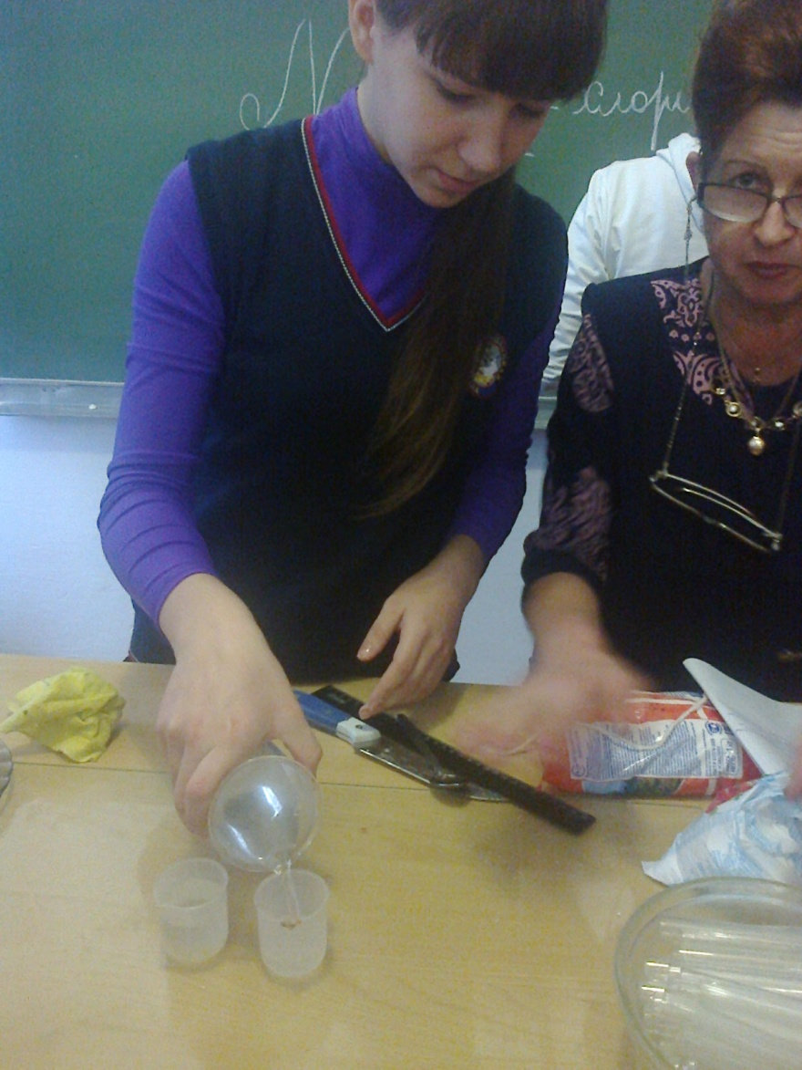

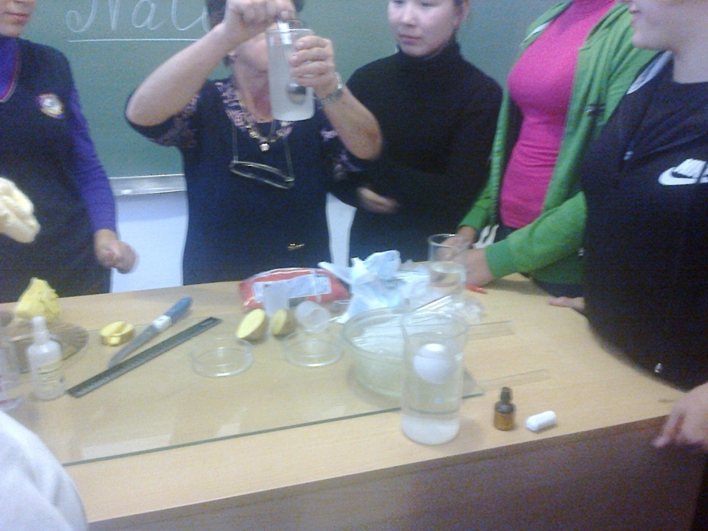
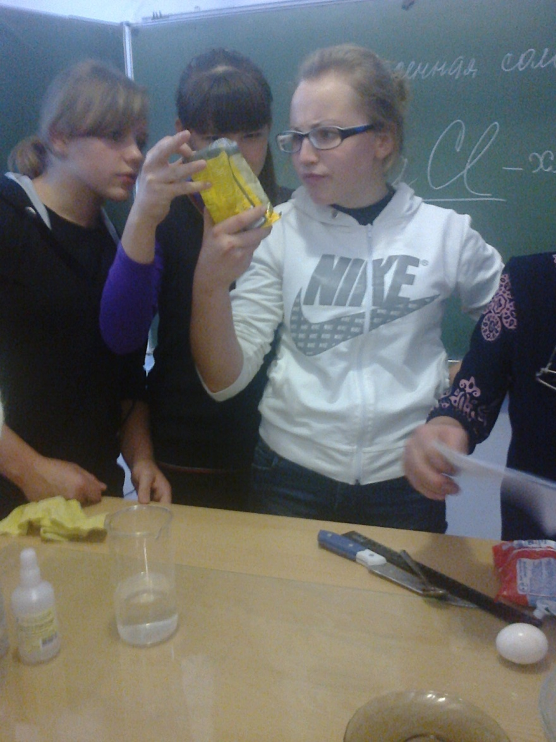

Выращивание кристаллов соли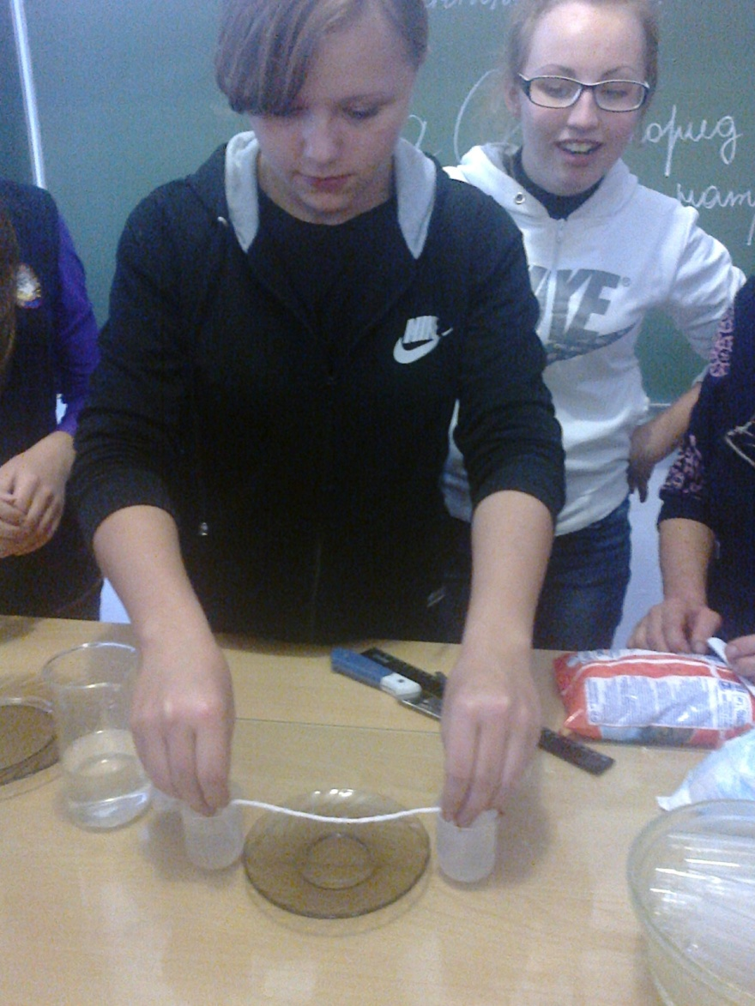

Закладка опыта 1

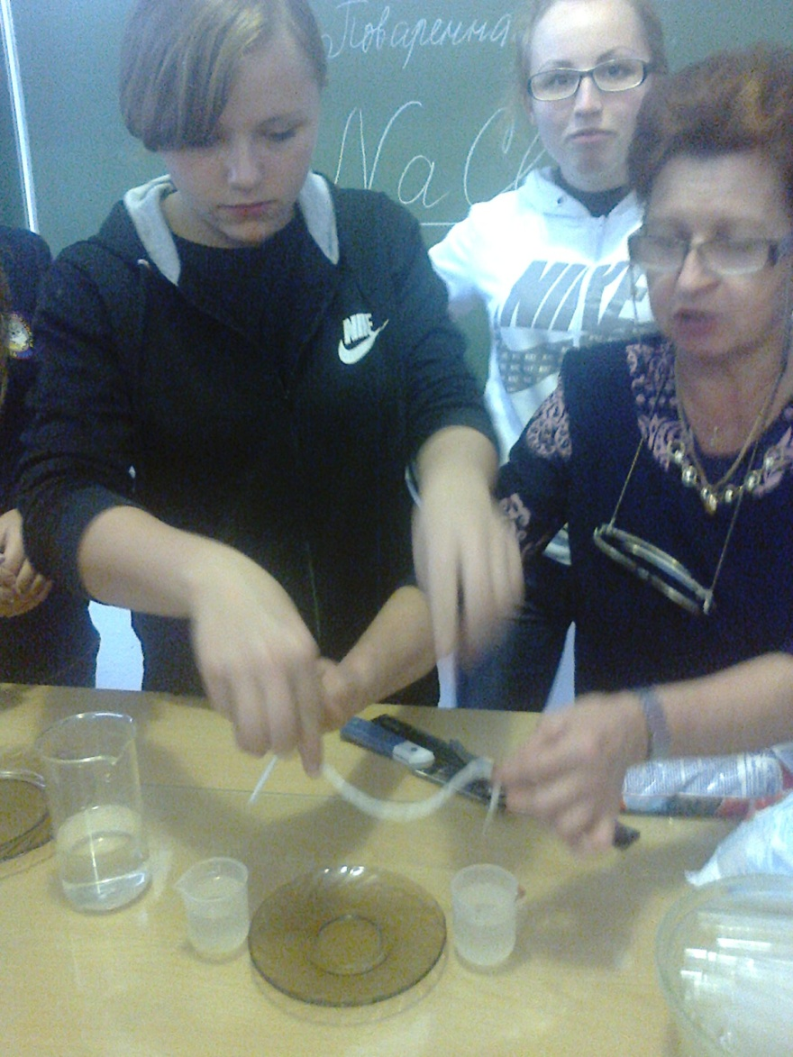

2
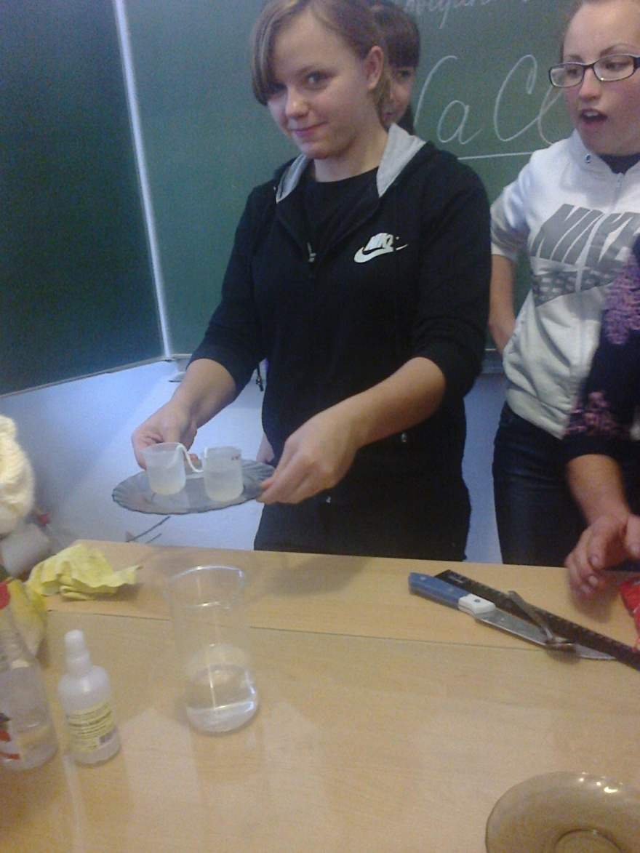

3

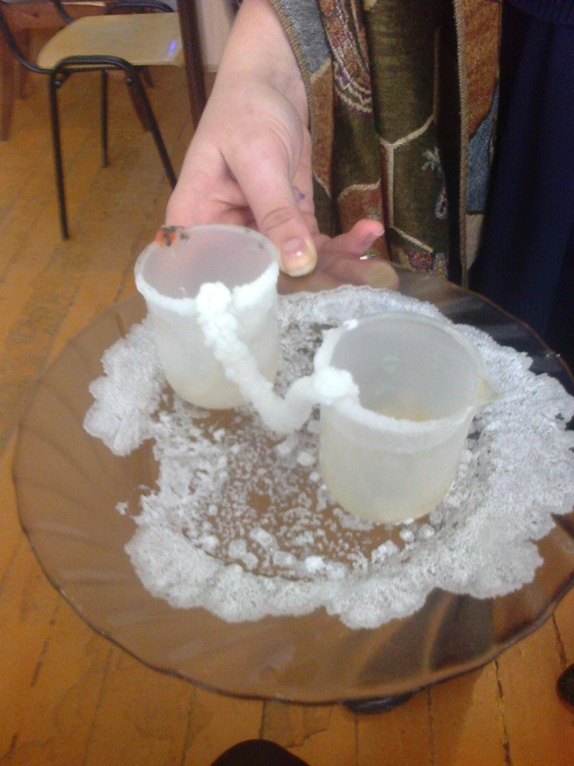

Результат опыта
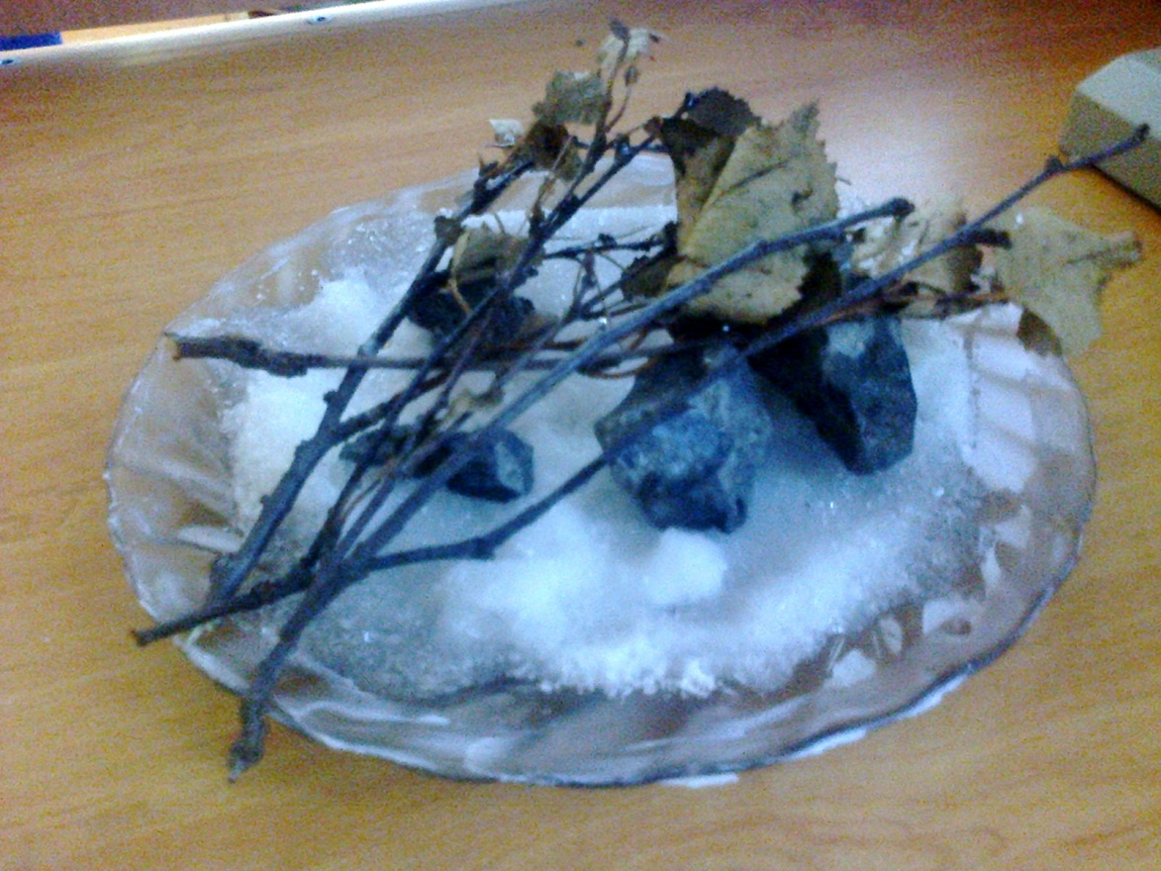

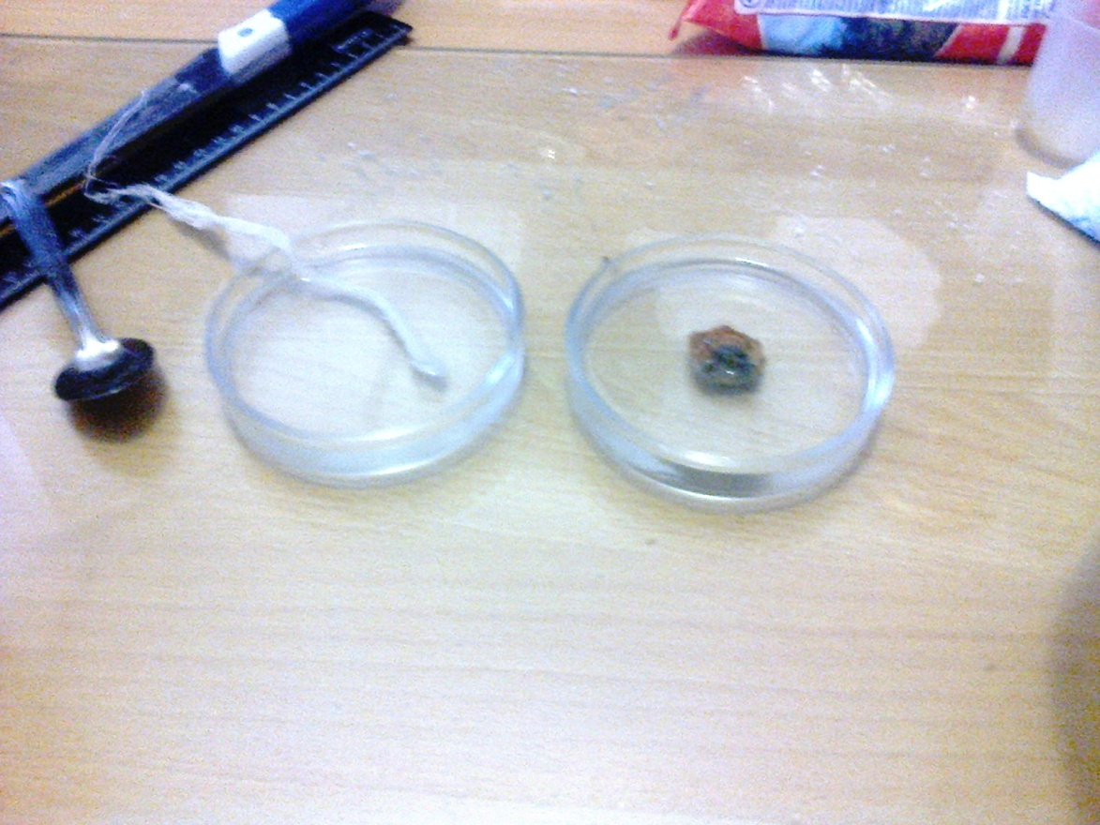

Закладка опыта.

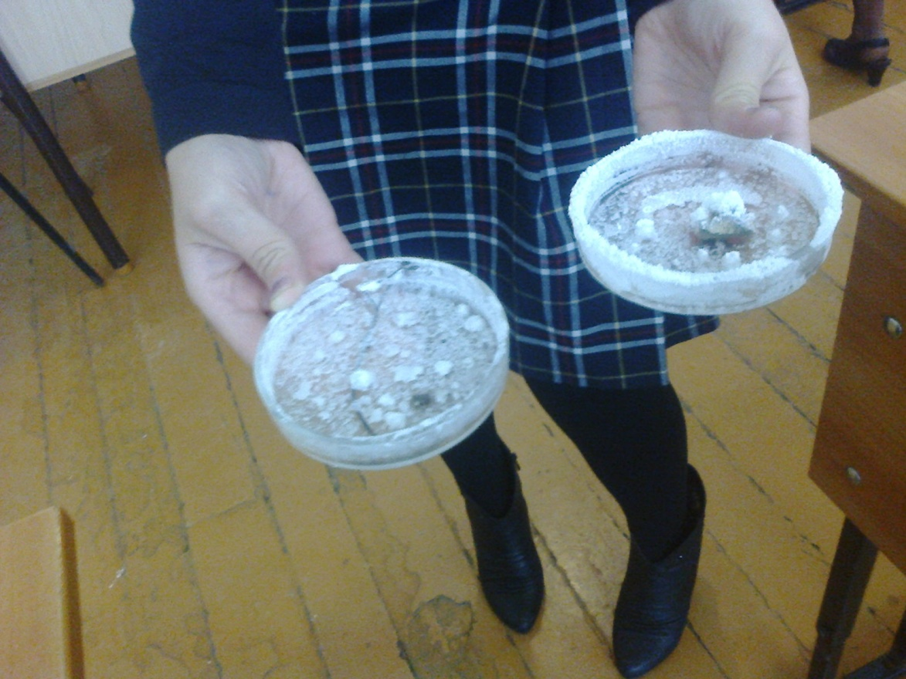

Результат опыта.

Определение содержания соли в картофеле

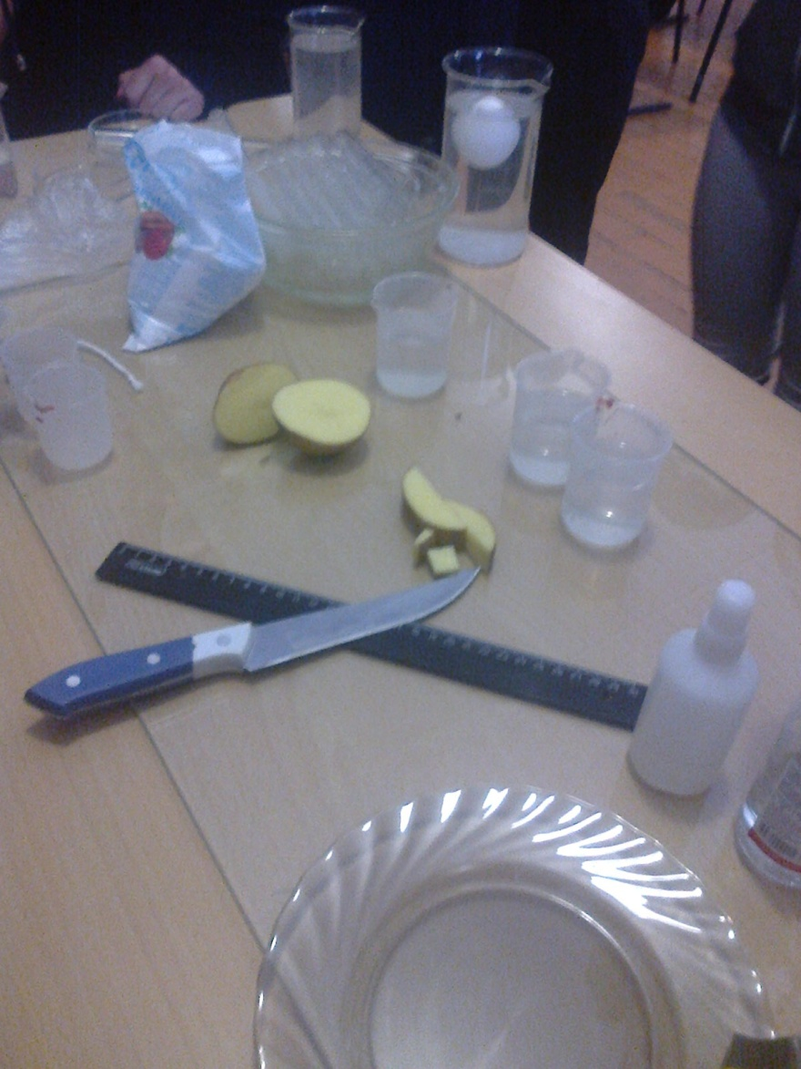

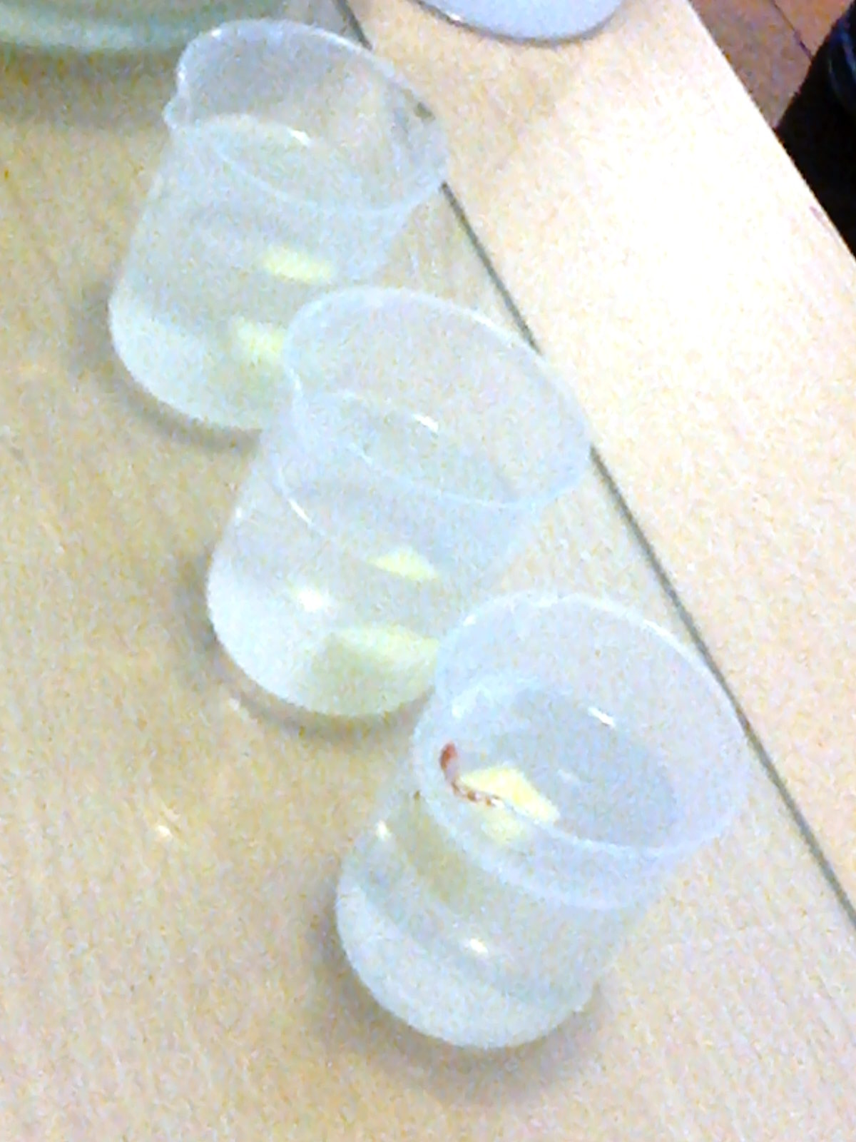

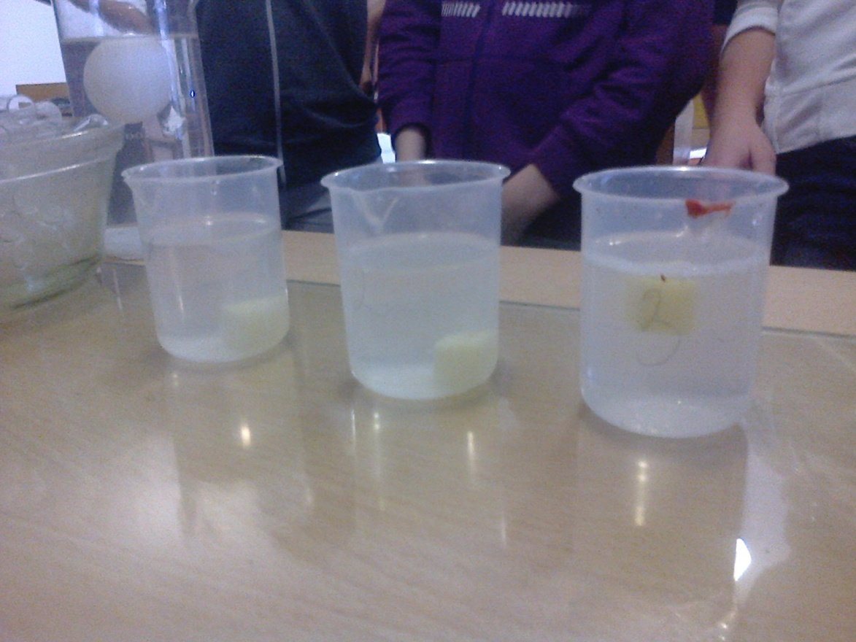

Как приморозить кружку к столу?

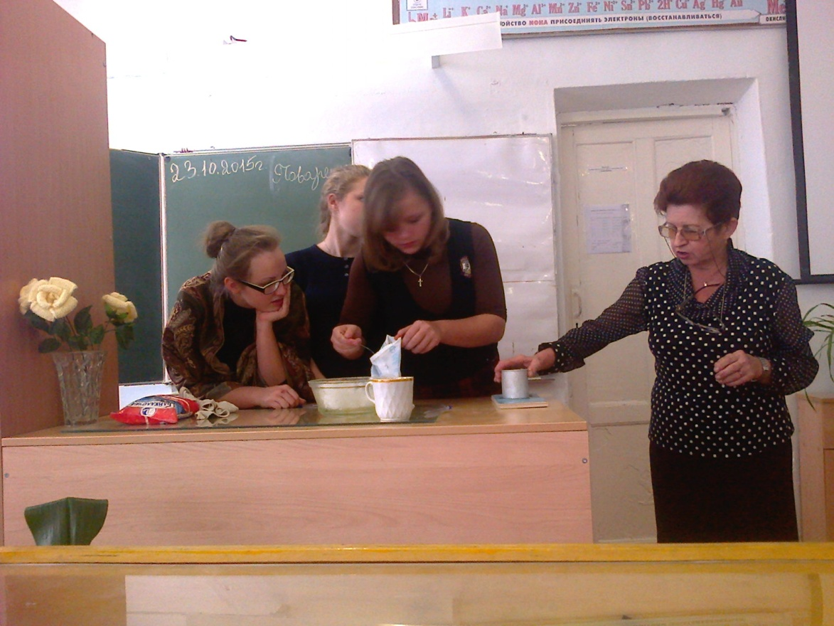

Приложение 2.

«Загадки простой воды».

Презентация 1

Презентация 2

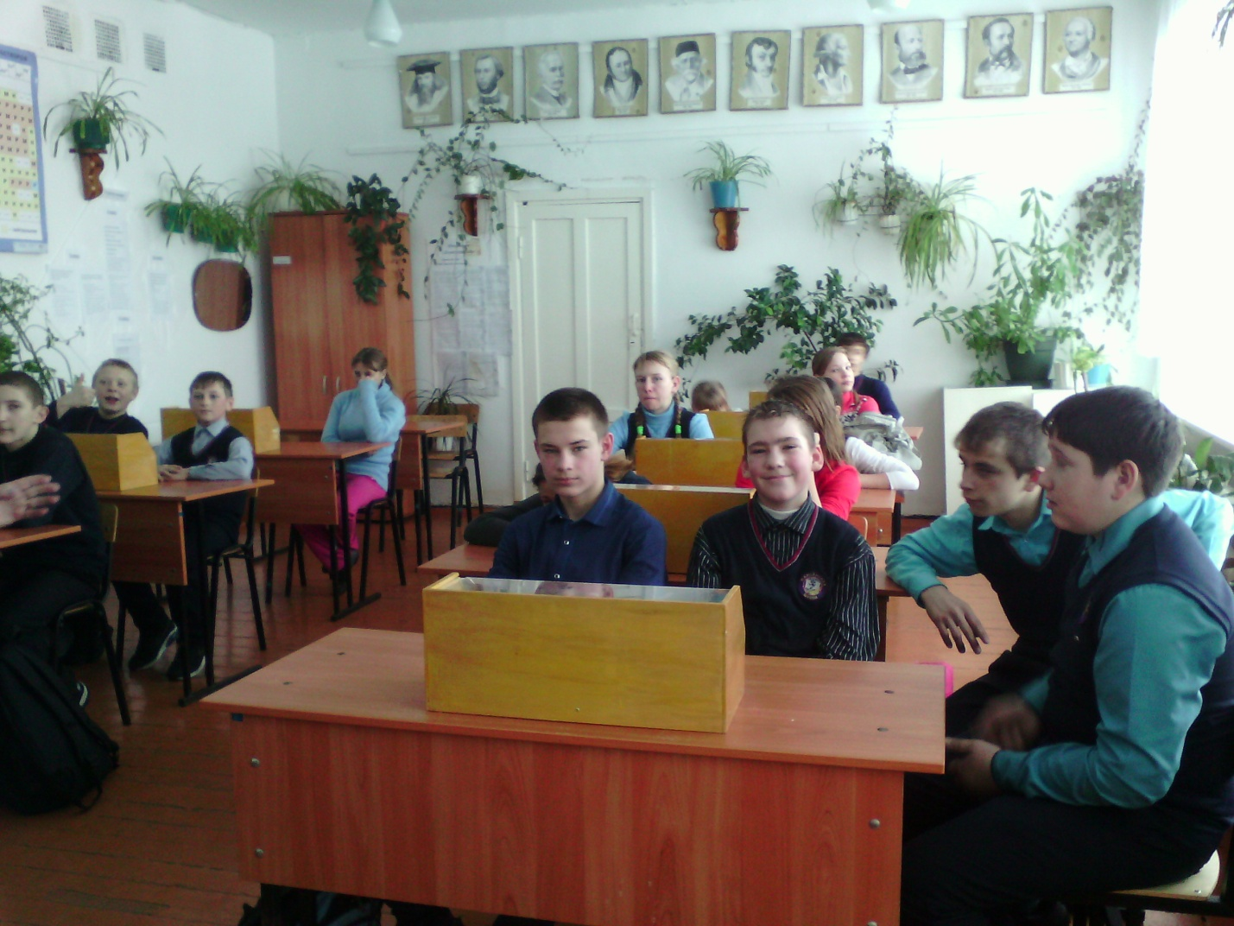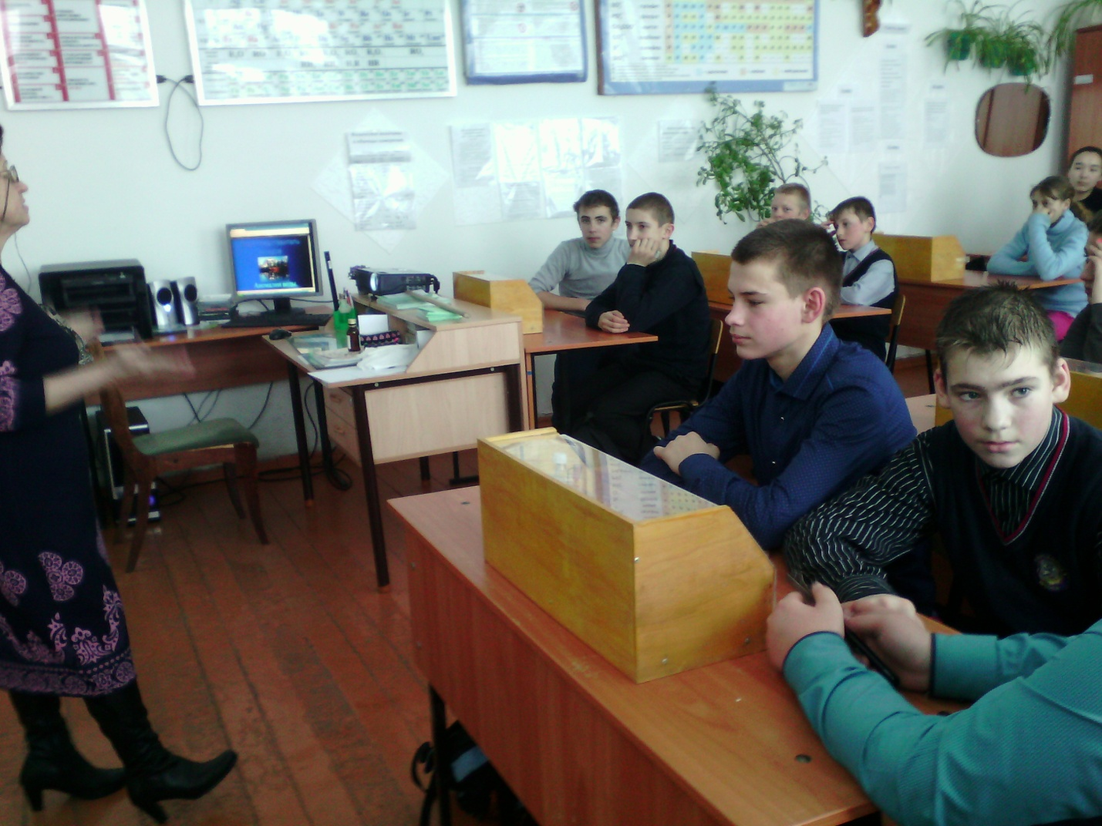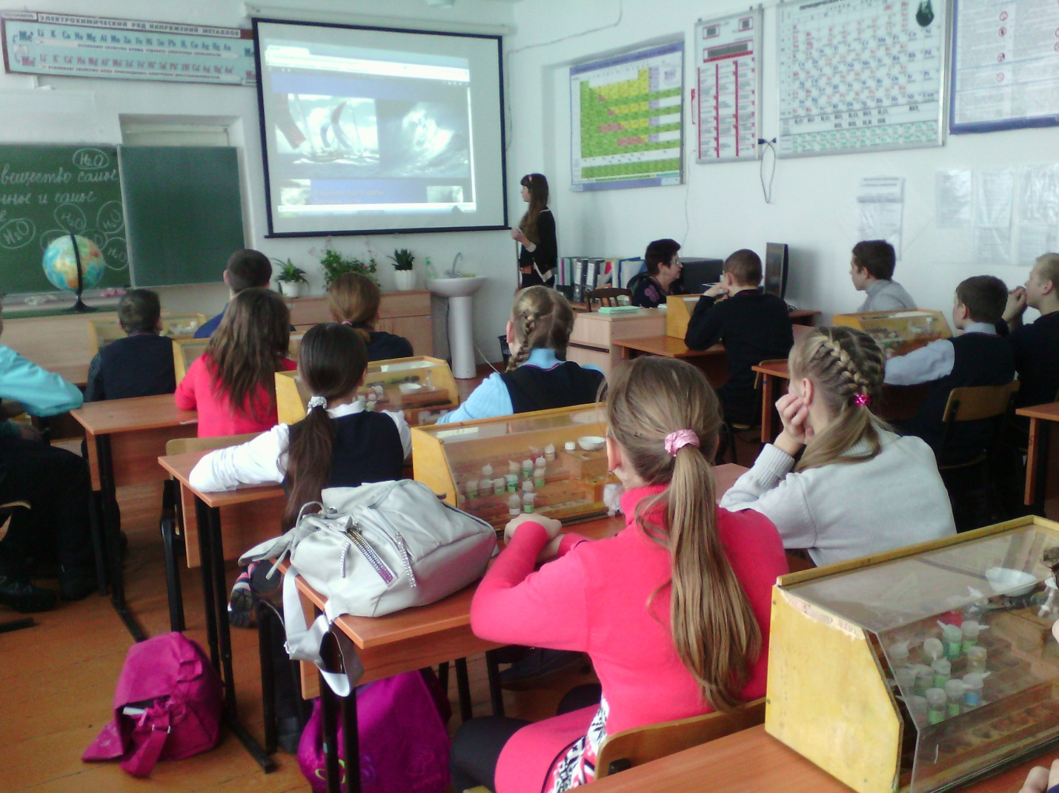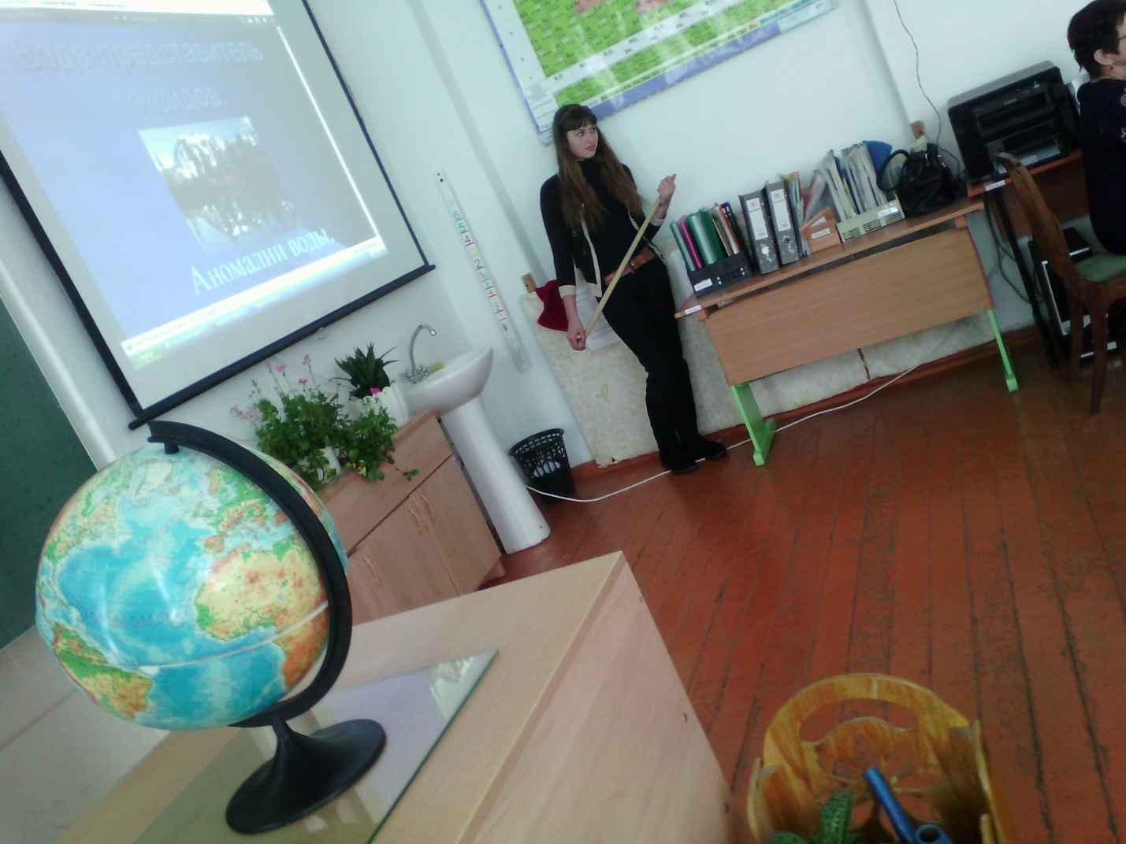

Несгораемый платок

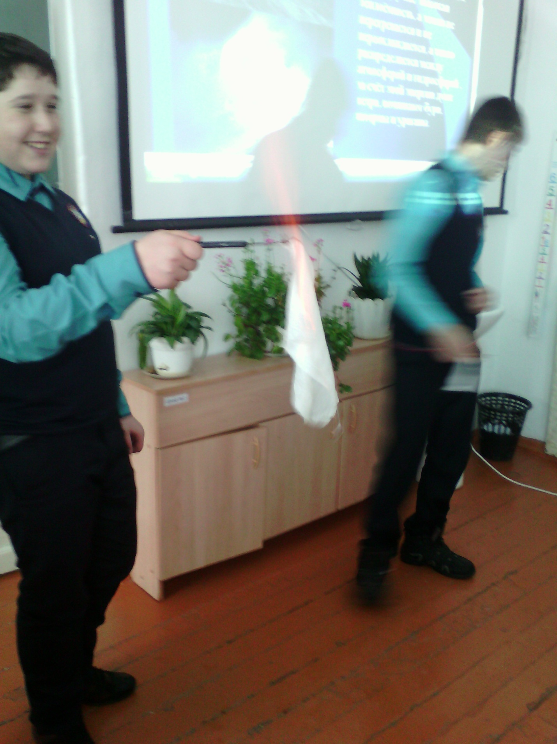

Бумага держит воду

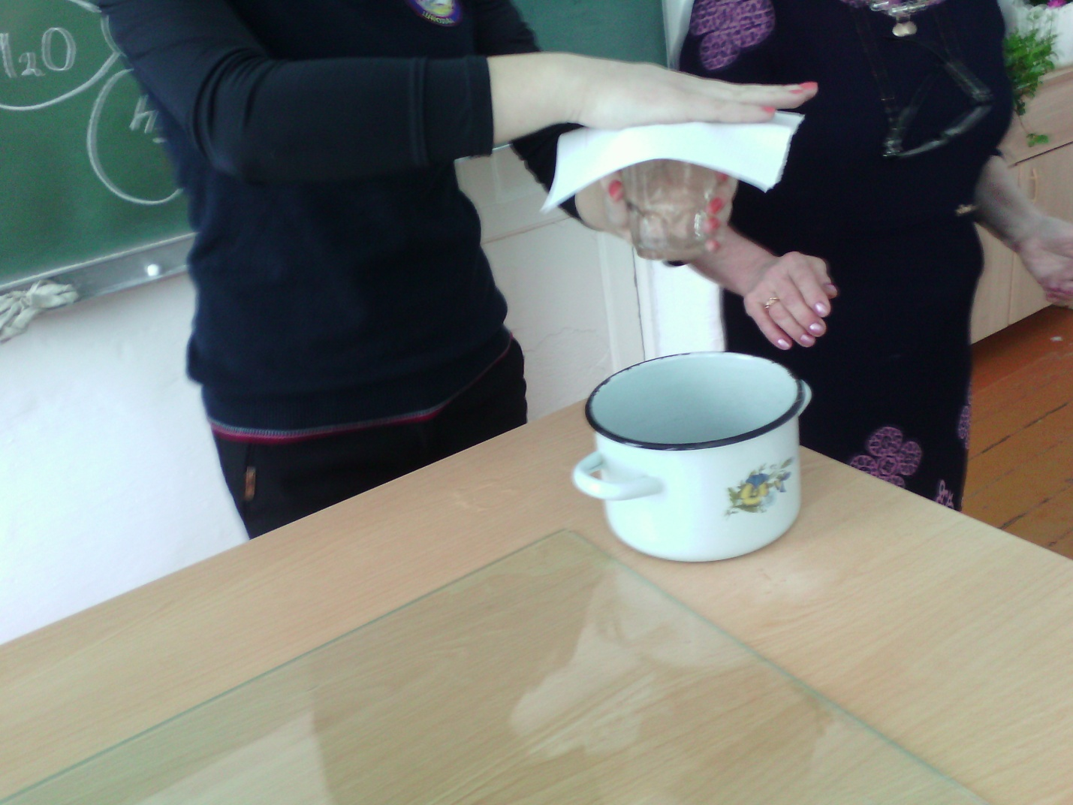

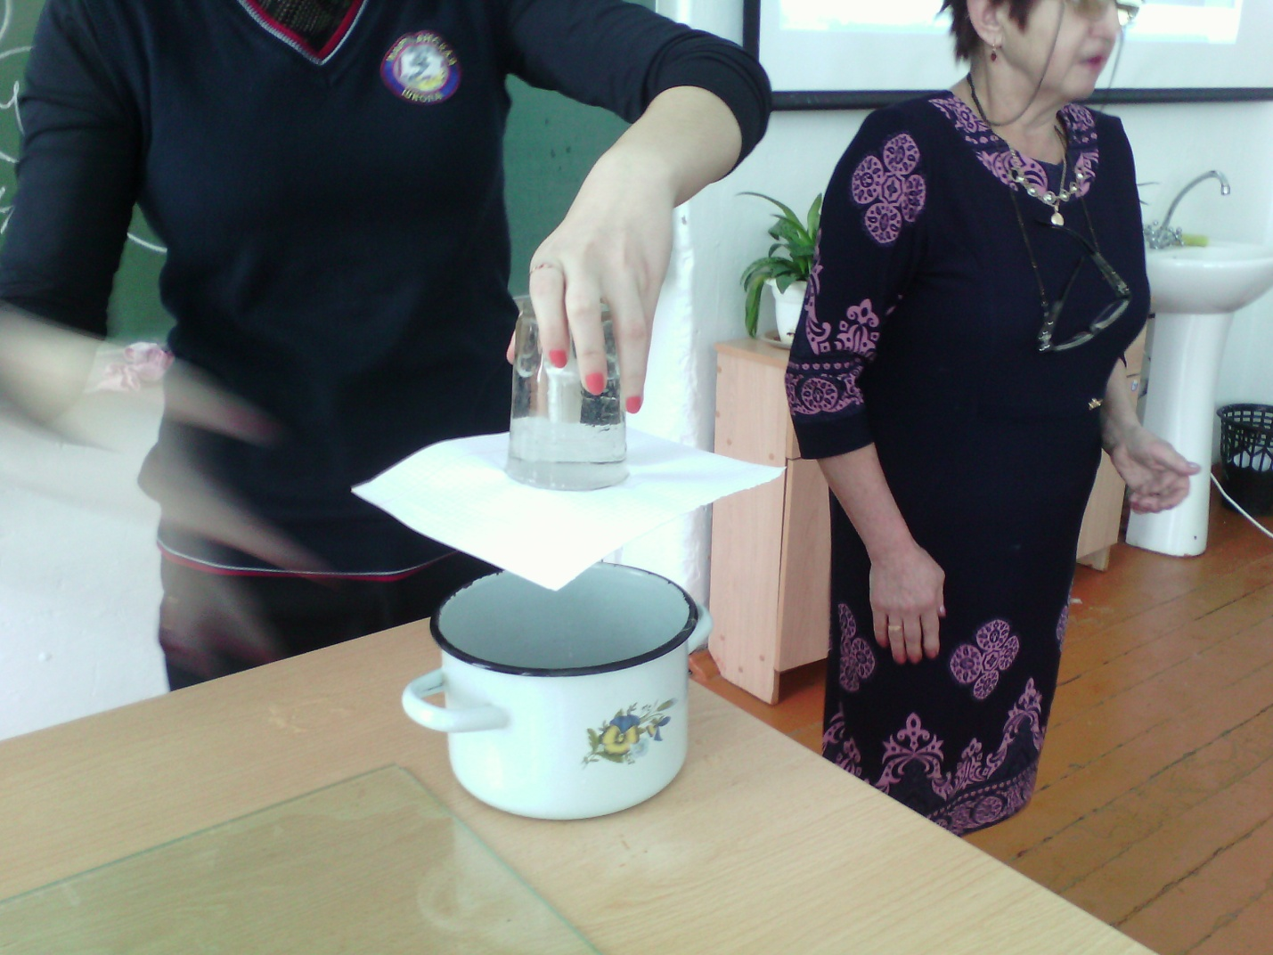

Ткань не пропускает воду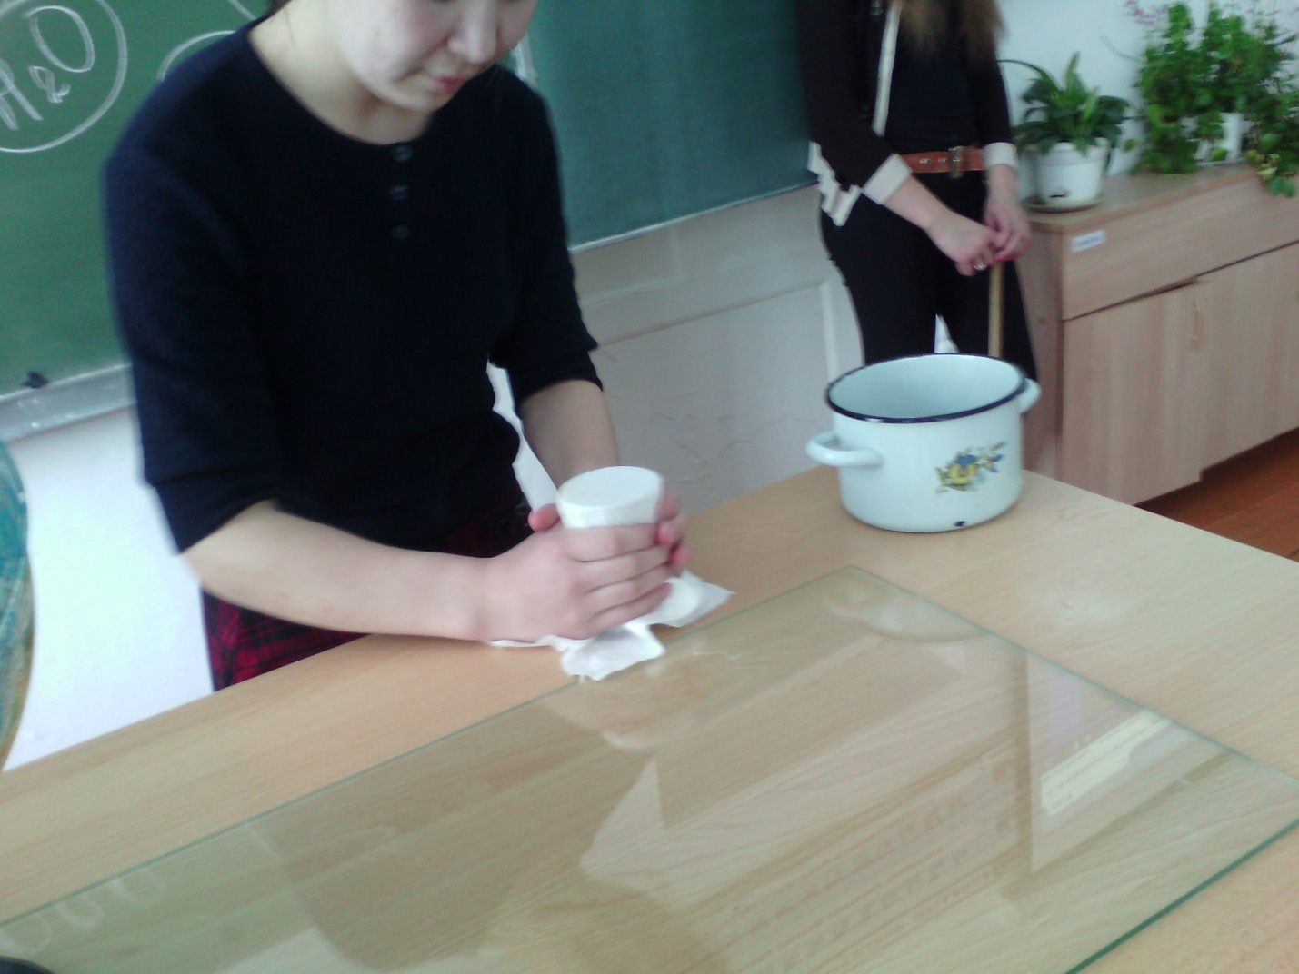

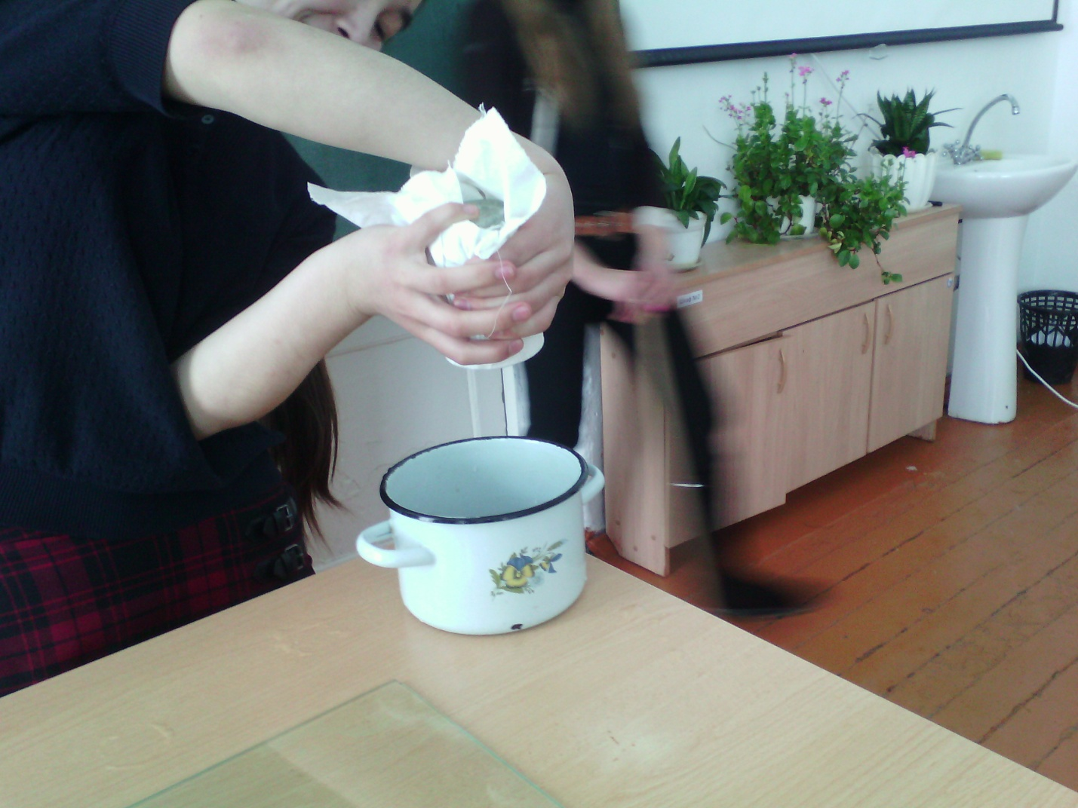

Поверхностное натяжение воды. (Сколько монет войдет в полный стакан воды?)

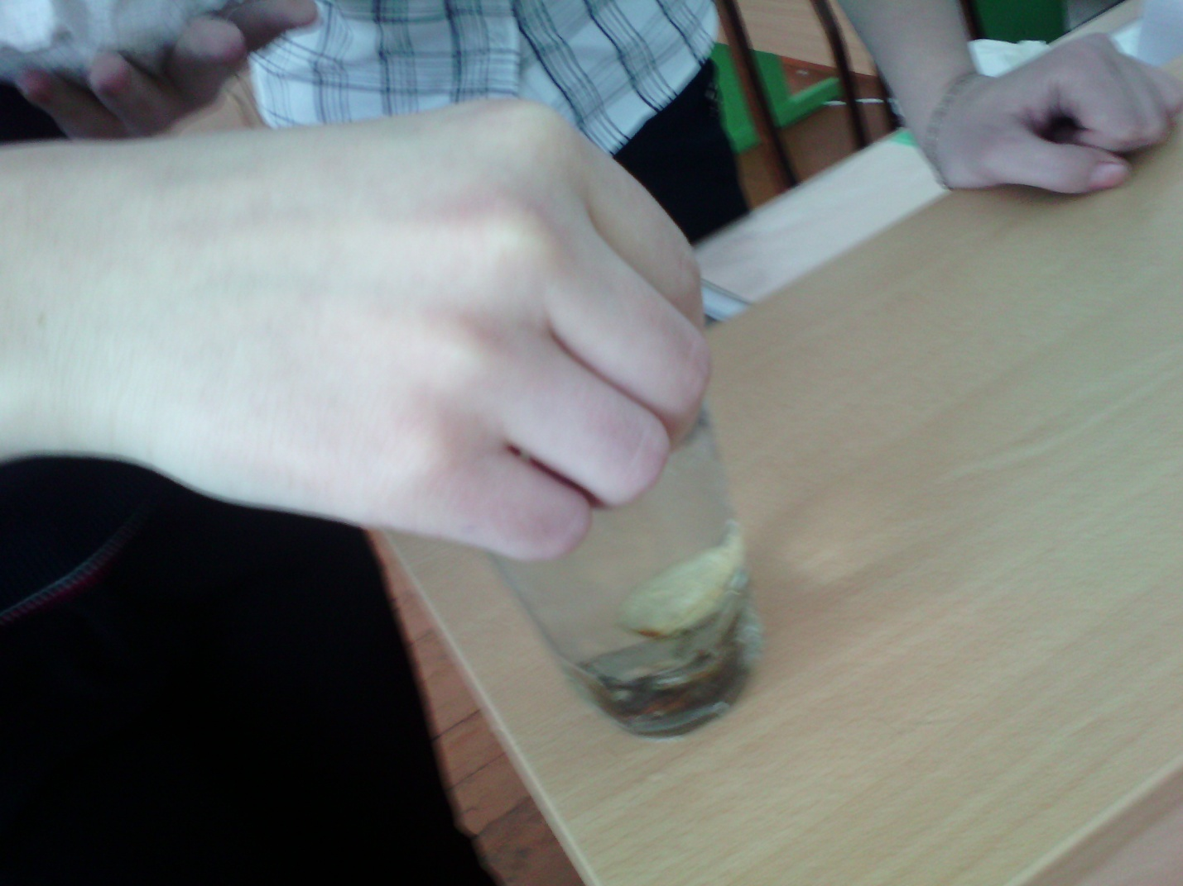

Как приморозить кружку к столу?



